МИНИСТЕРСТВО ПРОСВЕЩЕНИЯ

РОССИЙСКОЙ ФЕДЕРАЦИИ
УПРАВЛЕНИЕ ОБРАЗОВАНИЯ АДМИНИСТРАЦИИ ГОРОДА ОРЛА

Муниципальное казенное дошкольное образовательное учреждение
«Детский сад №13 компенсирующего вида» города Орла

г. Орел, ул. Салтыкова Щедрина, 47 тел., факс: 76-42-89
адрес электронной почты:
detsadkomp13@yandex.ru

Конспект НОД
по ОО «Познавательное развитие»
с умственно отсталыми детьми третьего года обучения
на тему: «Форма и цвет»

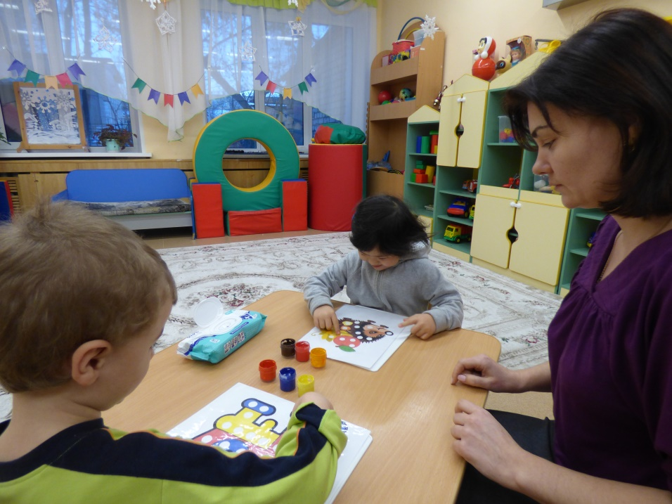

Воспитатель ВКК
Бабенкова Е.А.

Цель: закрепить представления детей о форме и цвете.

Задачи:
1.Образовательные:
расширение знаний у детей о свойствах сухого и мокрого песка;
закрепить умение различать предметы по цвету: желтый, красный.
Коррекционно-развивающие:
развитие зрительных и осязательно-двигательных способов обследования формы;
развитие мелкой моторики;
развитие умения детей сравнивать предметы и их свойства;
развитие умения узнавать предметы на ощупь;
активизация речи.
Воспитательные:
воспитание чувства аккуратности при работе с песком;
закрепление КГН.

Оборудование:
2 ящика с песком, формы для игры с песком, 1 большой кубик желтого цвета, 5 маленьких кубиков желтого цвета, 1 большой шарик красного цвета, 5 шариков красного цвета, мешочек, игрушка зайчик.

Ход занятия.
1. Организационный момент
Посмотрите, к нам в гости пришел зайчик. Давайте с ним поздороваемся
- Здравствуй зайчик
Давайте его погладим. Он какой? (пушистый, мягкий, белого цвета).
2. Введение в тему, объяснение нового материала.
А зайчик с собой что -то принес, давай посмотри, что это.
Это шарик. Давайте возьмем его его в руки. Он какой? (он круглый). Покажи, какой он круглый. Молодец! Шарик круглый, его можно. (катать). Покажи, как катится шарик. Молодец! Зайчик еще что-то принес, посмотрите. Что это? Это кубик.Возьмите в руки кубик. Что есть у кубика? У кубика есть углы! Покажи, где у кубика углы? А кубик можно катать? Покатите кубик зайчику! Нет. кубик не катится!
Покажите где шарик? Где на столе лежит кубик? Молодец!
Зайчик еще что-то принес. Какая красивая коробка.
Хотите посмотреть что в ней? Что это? Это песок. Зайчик приглашает нас с ним поиграть. В песке зайчик спрятал какой-то сюрприз. Хотите узнать что там в песке?
Опускаем руки в песок. Песок какой? (Сыпучий).
Давайте поищем сюрприз.
Молодцы!
Покажите, что вы нашли? Что это? Это шарик. посмотрите на шарик. А что вы нашли?
Это кубик. (ищут все игрушки в песке).
У зайчика есть корзинки желтого и красного цветов, давайте поможем зайчику, разложить формы. Красные шарики и кубики мы положим в красную корзину, а желтые кубики и шарики мы положим в желтую корзину.
А давайте мы подарим зайчику шарик из песка! Попробуем слепить его! Не получается, потому что песок сухой, он рассыпается. А теперь давайте намочим песок водой и тогда он будет мокрый. Водичка жидкая, она льется. Потрогайте песок. какой он? Он мокрый! А теперь давайте снова попробуем слепить шарик получается?
Давай слепим из него шарик и подарим зайчику.
3. Динамическая пауза
Зайчик беленький сидит.
И ушами шевелит.
Вот так, вот так он ушами шевелит.
Зайке холодно сидеть, надо лапочки погреть
Вот так, вот так надо лапочки погреть.
Зайке холодно стоять зайке надо поскакать.
Вот так, вот ак надо зайке поскакать.
4. Закрепление материала
Давайте принесем зайчику кубики. А теперь принесем шарики.
5. Итог занятия:
Покажите, кто приходил к нас в гости?
Что принес с собой зайчик?
Покажите, где шарик, где кубик.

